中标研国联(北京)认证中心

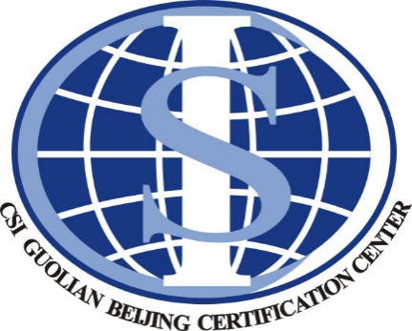

汽车售后服务评价规范认证实施规则

文件编号:CSI-ZY-RZGZ-SC04 A/0
编制:周忠德
审核:闫晓瑾
批准:华苹
发布日期：2020年01月01日
实施日期：2020年01月09日

汽车售后服务评价规范认证实施规则
1目的和范围
本实施规则用于规范中标研国联(北京)认证中心(以下简称“公司”)开展汽车售后服务评价认证活动。制定本规则旨在结合认证认可相关法律法规和技术标准对评价组织汽车售后服务体系认证实施过程作出具体规定,明确公司对认证过程的管理责任,保证认证活动的规范有效。

2认证依据
CNAS-CC02:2013《产品、过程和服务认证机构要求》
CNAS-SC25:2017《服务认证机构认可方案》
CNAS-GC25:2015《服务认证机构认证业务范围及能力管理实施指南》
GB/T 36683-2018《汽车售后服务评价规范》

3认证方案和认证制度
初次评价、第一年和第二年的监督评价及第三年认证到期前进行的再评价,三年的认证周期从初次评价或再评价认证决定日算起。服务体系认证证书有效期三年。
汽车售后服务评价采用评分星级制,对申请组织的服务水平进行评价,依据评分值评价企业服务水平是否星级达标。

4认证基本程序
a)认证申请;
b)申请评审;
c)文件评价;
d)初始现场评价;
e)认证决定与批准;
f)获证后的监督评价与再评价.

5认证实施程序及要求
51认证申请
在中华人民共和国境内注册的具有汽车销售活动的企业均可向公司提交服务体系认证申

